3 – 3
Alternativ i anfall?
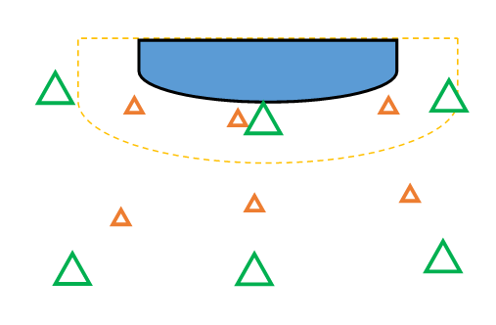
Tränar på diagonalpassningar och kantinlöpningar.

5 – 1
Alternativ i anfall
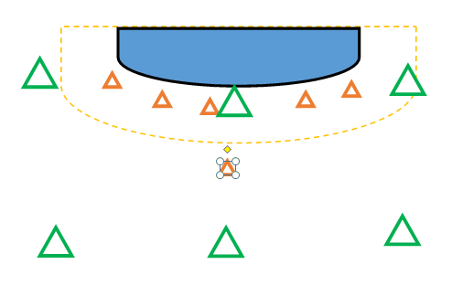
Tränar på diagonalpassningar och spärr med linjen

3 – 2 – 1
Alternativ i anfall
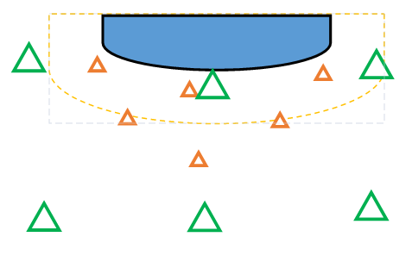
Tränar på diagonalpassningar, mittväxlar och kantinslöpningar

Kontringspassningar två och två från kortsidan
Passningar i mitten två och två. Hela tiden i spelriktning.
Fel hand, fel fot, brett, smalt mm
Passningar två led, mot mål
Lägger in växeln. Bollen uppåt och med närmsta handen
Hoppassning
Passningar tre led, mot mål
Lägger in växeln.

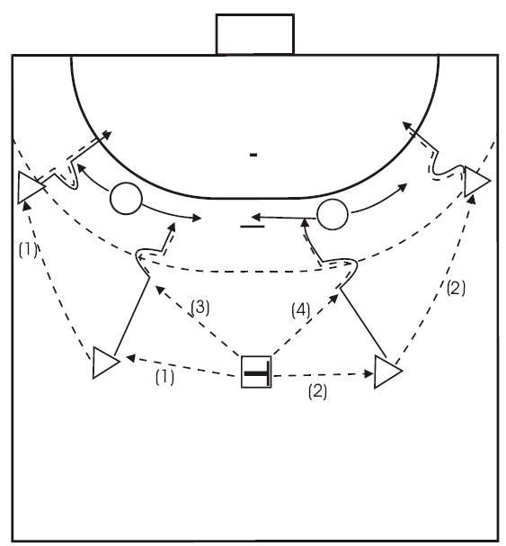
2 9m spelare, 2 kantspelare (V6,V9,H9,H6) och 2 försvarare som arbetar i sidled och lite i djupled, på var sin halva av 6m linjen. Försvararna försöker stoppa genombrottet. Tränaren eller en spelare fördelar bollarna från mitten (M9) enligt:
- a) T-V9-V6 som går på genombrott
- b) T-H9-H6 som går på genombrott
- c) T-V9 som går på genombrott
- d) T-H9 som går på genombrott
Bygger på med försvarare.
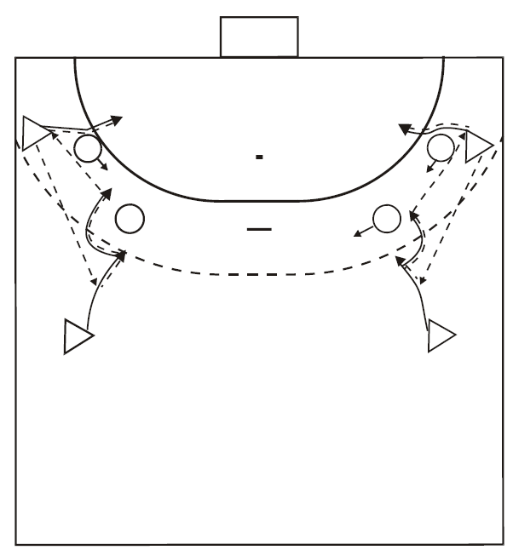

Bygger på med Tjeckväxel om de fixar det.
